Министерство науки и высшего образования Российской Федерации
Федеральное государственное бюджетное образовательное учреждение
высшего образования
«Вятский государственный университет»
Колледж ВятГУ

ОТЧЕТ
ПО ДОМАШНЕЙ КОНТРОЛЬНОЙ РАБОТЕ №8
«Основы событийно-ориентированного программирования»
ПО ДИСЦИПЛИНЕ «ОСНОВЫ АЛГОРИТМИЗАЦИИ И ПРОГРАММИРОВАНИЯ»

Выполнил: студент учебной группы
ИСПк-101-51-00
Долгих Александр Андреевич

Преподаватель:
Сергеева Елизавета Григорьевна

Киров
2026
Цель работы:
получение базовых навыков реализации приложений с графическим интерфейсом пользователя на основе событийно-ориентированной парадигмы.

Задание:
- Реализовать приложение "Калькулятор простых и сложных процентов".
- За период начисления процентов должен приниматься год.
- Предусмотреть возможность вывода пояснительной информации по расчетам.
Простые проценты – начисляются на сумму которую мы изначально указали
Сложные проценты – начисляются на сумму, которая обновляется каждый год

Кнопки:
ButCalc: TButton; (кнопка для расчета результата)
ButClear: TButton; (кнопка для очистки работы)
EditResultSum: TEdit; (здесь выводится сумма)
EditResultPercent: TEdit; (здесь выводятся начисленные проценты)
EditSum: TEdit; (вводим сумму)
EditRate: TEdit; (вводим проценты)
EditYears: TEdit; (вводим количество лет)
MemoInfo: TMemo; (выводим дополнительную информацию)
RadioSimple: TRadioButton; (ввод простых процентов)
RadioHard: TRadioButton; (ввод сложных процентов)

Исходный код:

unit Unit1;

{$mode objfpc}{$H+}

interface

uses
Classes, SysUtils, Forms, Controls, Graphics, Dialogs, StdCtrls, Math;

type

{ TForm1 }

TForm1 = class(TForm)
ButCalc: TButton;
ButClear: TButton;
EditResultSum: TEdit;
EditResultPercent: TEdit;
EditSum: TEdit;
EditRate: TEdit;
EditYears: TEdit;
Label1: TLabel;
Label2: TLabel;
Label3: TLabel;
Label4: TLabel;
Label5: TLabel;
Label6: TLabel;
MemoInfo: TMemo;
RadioSimple: TRadioButton;
RadioHard: TRadioButton;
procedure ButCalcClick(Sender: TObject);
procedure ButClearClick(Sender: TObject);
procedure FormCreate(Sender: TObject);
procedure Label2Click(Sender: TObject);
procedure MemoInfoChange(Sender: TObject);
private

public

end;

var
Form1: TForm1;

implementation

{$R *.lfm}

{ TForm1 }

procedure TForm1.Label2Click(Sender: TObject);
begin

end;

procedure TForm1.MemoInfoChange(Sender: TObject);
begin

end;

procedure TForm1.ButCalcClick(Sender: TObject);
var
Sum, Rate, Years: Double;
ResultSum, PercentSum: Double;
begin
// Проверяет корректность введённой начальной суммы
if not TryStrToFloat(EditSum.Text, Sum) then
begin
ShowMessage('Введите корректную начальную сумму');
Exit;
end;

// Проверяет корректность введённой процентной ставки
if not TryStrToFloat(EditRate.Text, Rate) then
begin
ShowMessage('Введите корректную процентную ставку');
Exit;
end;

// Проверяет корректность введённого количества лет
if not TryStrToFloat(EditYears.Text, Years) then
begin
ShowMessage('Введите корректное количество лет');
Exit;
end;

// Проверяет, что значения не отрицательные
if (Sum < 0) or (Rate < 0) or (Years < 0) then
begin
ShowMessage('Значения не должны быть отрицательными');
Exit;
end;

// Расчёт простых процентов
if RadioSimple.Checked then
begin
ResultSum := Sum * (1 + Rate / 100 * Years);
PercentSum := ResultSum - Sum;

MemoInfo.Clear;
MemoInfo.Lines.Add('Расчёт простых процентов:');
MemoInfo.Lines.Add('Итоговая сумма = Сумма * (1 + Ставка / 100 * Годы)');
MemoInfo.Lines.Add('Итоговая сумма = ' + FloatToStr(Sum) + ' * (1 + ' +
FloatToStr(Rate) + ' / 100 * ' + FloatToStr(Years) + ')');
end

// Расчёт сложных процентов
else if RadioHard.Checked then
begin
ResultSum := Sum * Power(1 + Rate / 100, Years);
PercentSum := ResultSum - Sum;

MemoInfo.Clear;
MemoInfo.Lines.Add('Расчёт сложных процентов:');
MemoInfo.Lines.Add('Итоговая сумма = Сумма * (1 + Ставка / 100) ^ Годы');
MemoInfo.Lines.Add('Итоговая сумма = ' + FloatToStr(Sum) + ' * (1 + ' +
FloatToStr(Rate) + ' / 100) ^ ' + FloatToStr(Years));
end

else
begin
ShowMessage('Выберите тип процентов');
Exit;
end;

EditResultSum.Text := FloatToStrF(ResultSum, ffFixed, 10, 2);
EditResultPercent.Text := FloatToStrF(PercentSum, ffFixed, 10, 2);

MemoInfo.Lines.Add('');
MemoInfo.Lines.Add('Итоговая сумма: ' + EditResultSum.Text);
MemoInfo.Lines.Add('Начисленные проценты: ' + EditResultPercent.Text);
end;

procedure TForm1.ButClearClick(Sender: TObject);
begin
// Очищает все поля формы
EditSum.Clear;
EditRate.Clear;
EditYears.Clear;
EditResultSum.Clear;
EditResultPercent.Clear;
MemoInfo.Clear;

RadioSimple.Checked := True;
end;

procedure TForm1.FormCreate(Sender: TObject);
begin
// Настраивает начальное состояние формы
RadioSimple.Checked := True;

EditResultSum.ReadOnly := True;
EditResultPercent.ReadOnly := True;

MemoInfo.ReadOnly := True;

Color := clMoneyGreen;
Font.Name := 'Segoe UI';
Font.Size := 10;
end;

end.

Результаты работы программы:
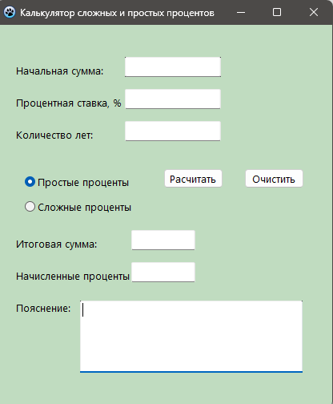
Рисунок 1 – Интерфейс программы

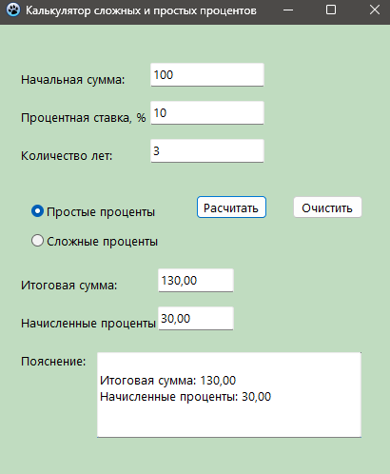
Рисунок 2 – Простые проценты

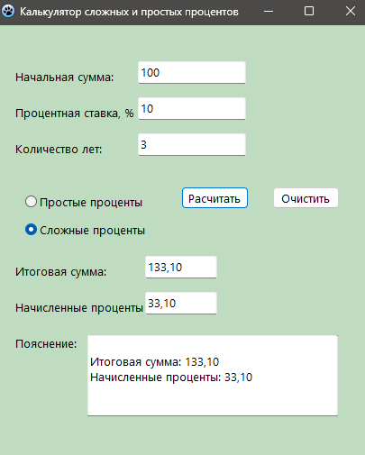
Рисунок 3 – Сложные проценты

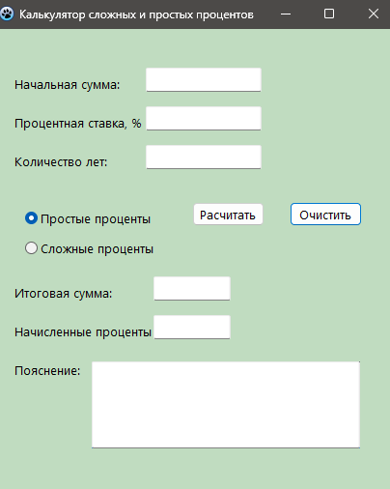
Рисунок 4 – Очистка формы

Вывод:
Я изучил основы событийно-ориентированного программирования и получил навыки разработки приложений с графическим интерфейсом пользователя. В ходе работы я реализовал калькулятор простых и сложных процентов, предусмотрел ввод начальной суммы, процентной ставки и срока начисления в годах. Также была добавлена возможность выбора типа процентов и вывода пояснительной информации по выполненным расчётам.

